INFORME DE SUPERVISIÓN PARA CONTRATOS DE PRESTACIÓN DE SERVICIOS PROFESIONALES Y DE APOYO A LA GESTIÓN

ESPACIO EXCLUSIVO PARA EL CONTRATISTA
Nombre del contratista | Andrés David Castro Rodríguez
Número de identificación | 1.077.085397 |  |  |  | Tipo de documento |  | Cedula de Ciudadanía
Número del contrato | Cps 062-2021 |  |  |  | Pago número |  | 3 | de |  |  |  | 5
Período informado | 01 de abril al 30 de abril de 2021 |  |  |  | N° de Registro Presupuestal |  | RES-2021000092
Cuenta bancaria - entidad: | Bancolombia 416-588585-54 |  |  |  |  |  | Corriente |  |  |  | Ahorros |  | X
Valor del pago | TRES MILLONES CIENTO CINCO MIL PESOS ($3.105.000.oo) M/CTE.
Fecha Acta Inicio | 24 de Febrero - 2021 |  |  |  |  | Fecha de terminación vigencia inicial |  |  |  | 23 de Junio 2021
Prórroga | SI |  | NO |  | X | Fecha de terminación prórroga |  |  |  | N/A
Adición | SI |  | NO |  | X | Valor adicionado |  |  |  | N/A
Suspensiones | SI |  | NO |  | X | Periodo de Terminación |  |  |  | N/A
Objeto del Contrato Prestación de servicios profesionales como gestores provinciales para los programas de deporte formativo, escolar y juegos intercolegiados en el marco del plan de desarrollo “Cundinamarca región que progresa” para el cumplimiento de las metas del instituto departamental para la recreación y el deporte de Cundinamarca.
Obligaciones específicas: |  |  |  | Actividades realizadas:
1 Apoyar en la planeación, ejecución y operación de las actividades, que la Subgerencia Técnica desarrolla en el marco del Componente Deporte Formativo, Deporte Escolar y Juegos Intercolegiados en el departamento de Cundinamarca” |  |  |  | - El día 03 y 04 de abril se les comparte los link de las reuniones virtuales programadas por zoom, a los diferentes institutos municipales de deportes, coordinadores y padres de familia de los deportistas que están participando en los juegos intercolegiados virtuales para que se hagan participes y sepan cómo va hacer el proceso de evaluación de los videos cargados en la página de los juegos intercolegiados.  - Se realiza el dia 23 de abril entrega de las cartas de presentación en los diferentes municipios.
2. Apoyar a la Sub Gerencia Técnica en los programas de los “Juegos Intercolegiados y Escolares,” adelantando la gestión que sea necesaria ante los Municipios e Instituciones Educativas públicas y privadas que integran la(s) Provincia(s) asignada(s), a fin de desarrollar con total éxito los procesos de promoción, difusión, organización, inscripción, ejecución, seguimiento, control y evaluación de los Juegos en lo que corresponde a sus Fases: Intra – mural – Municipal, Departamental, Regional y Final. Igualmente corresponderá al contratista recolectar y verificar la documentación de los Campeones que representaran al Departamento a nivel Nacional. En caso de la no realización de estas justas deportivas a causa del decreto de estado de emergencia declarado por el gobierno nacional INDEPORTES Cundinamarca establecerá las disciplinas deportivas o actividades a realizar con las debidas estrategias y protocolos utilizando los medios virtuales o canales de comunicación con los deportistas participantes en concordancia a la reglamentación de cada deporte |  |  |  | - El día 05 de abril se participó de las diferentes reuniones programadas de los juegos intercolegiados virtuales, con el fin de poder dar información aquellas personas que no pudieran asistir de las mismas.  Las reuniones se programaron por deporte y se realizaron virtualmente por la plataforma zoom donde se expone como iban a evaluar los diferentes videos cabe resaltar que cada deporte tiene sus reglamentos donde están los lineamientos a evaluar.
3. Apoyar la supervisión de los contratos que le sean asignados por la Subgerencia Técnica, además de realizar el proceso precontractual y de ejecución de los formadores adscritos al programa deporte formativo, realizando el respectivo informe periódico sobre la ejecución y el estado financiero de los contratos a su cargo. Así mismo, corresponderá al contratista consolidar, revisar y recibir los informes mensuales de cada uno de ellos para ser entregados a INDEPORTES Cundinamarca, corresponderá al contratista brindar el acompañamiento necesario para impulsar hasta su cabal culminación el trámite de liquidación de aquellos contratos y/o convenios según sea necesario |  |  |  | - Los días 20, 21, 22 y 23 se realizó la revisión de los planes pedagógicos, mallas curriculares, planes diarios y mensual de los formadores, de igual forma en algunos se evidencia que no están entrelazados por este motivo se hacen las correcciones para que los formadores los corrigan y los vuelvan a cargar al drive.  - Los días 25, 26, 27, 28 y 29 de abril se realizo la revisión de los informes de pago de los formadores, se les comparte correcciones para mejorar la calidad de los informes en cuanto a organización y contenido.
4. Entregar al supervisor del Contrato la respectiva Planeación Semanal, que refleje claramente las actividades a desarrollar, de conformidad con las obligaciones establecidas en su contrato y el cual contemple el desarrollo de actividades relacionadas con el Deporte Formativo, Escolar y los juegos Intercolegiados. |  |  |  | - Se envió al drive el día 19 de abril la planeación semanal del 19 al 25 de abril, donde refleja claramente las actividades desarrolladas durante la semana la cual contempla actividades para el deporte formativo, escolar.  - El día 25 de abril se realiza la planeación semanal del 26 al 30 de abril, donde refleja claramente las actividades desarrolladas durante la semana la cual contempla actividades para el deporte formativo, escolar.
5. Apoyar el seguimiento a los formadores de las Escuelas Deportivas en los respectivos Planes Pedagógicos, mallas curriculares, planes diarios y en las estrategias que los formadores tomen para la promoción de hábitos y estilos de vida saludable en las escuelas de formación y demás actividades a desarrollar en el programa deporte formativo |  |  |  | - Se apoya el día 05 de abril reunión con los formadores contratados para la construcción del plan pedagógico, mallas curriculares y planes diarios, plan mensual ya que estos serán de gran importancia para el desarrollo del deporte formativo y escolar en cada municipio.  - Se realizó nuevamente reunión el día 07 de abril ya que hubieron formadores que no pudieron conectarse a la reunión de formatos programada el día 05 de igual manera se afianzaron algunos conceptos para poder construir el plan pedagógico, mallas curriculares, planes diarios y plan mensual.  - Se realizó reunión el día 16 de abril con los formadores para el tema de presentación de los informes.
6. Realizar mínimo quince (15) visitas técnicas (bien sea de manera presencial o virtual de conformidad con la evolución que presente el estado de emergencia derivada del Covid 19), donde desarrolle la sesión de clase, acompañado del formador, verificando que éstos sean acordes a las características propias de cada deporte, a los niveles de formación deportiva planteados en los planes diarios de clases |  |  |  | - Se realizó visita el día 12 de abril, al municipio de Gachancipá al formador Diego Andrés González, donde se evidencio que no tenía los planes diarios y plan mensual; de igual manera no se pudo evidenciar la relación con la planificación y lo que estaba haciendo en la sesión de clase, se le hace un llamado y se llagan a unos acuerdos.  Los días 12, 21, 24, 26, 27,28, se desarrollaron visitas a los diferentes formadores de sabana centro contemplando los municipios de Gachancipá, tocancipa, chía, Zipaquirá y Nemocon.
7. Apoyar el diseño, montaje, implementación, ejecución, así como desarrollar la sistematización, tabulación, análisis estadístico, de toda la información técnica, administrativa que se genere como producto de sus tareas en el marco del Deporte Formativo, Juegos Intercolegiados y Festivales Escolares, a través de la plataforma o medio tecnológico o cualquier otra metodología que para tal fin INDEPORTES Cundinamarca o el Ministerio del Deporte tengan implementado. |  |  |  | - El día 30 de abril se envía correo electrónico a Silvia para reportar formato de operación provincial y operación formadores actualizados.  - Se implementó un drive para la actualización de la información de los diferentes formadores con lo que tiene que ver con el deporte formativo y escolar y juegos intercolegiados con el fin de poder sistematizar toda la información.
8 Apoyar la revisión de la logística en el desarrollo de los diferentes eventos que se generen dentro del Programa, con visitas previas a los escenarios, infraestructura física, gestionar el Plan de emergencias ante las autoridades respectivas, así como también apoyar la instalación de las reuniones técnicas, creación de la comisión disciplinaria, revisión de documentación y demás circunstancias que se puedan presentar en el marco de las actividades del Deporte Formativo, Escolar y los juegos Intercolegiados. |  |  |  | - El día 18 de abril se apoyó con los diferentes formadores la vuelta a Colombia.
9. Consolidar y presentar los informes solicitados por la subgerencia técnica o el supervisor del contrato en cuanto a: bases de datos, cobertura, actas de reunión, visitas monitores en los formatos establecidos para tal fin. |  |  |  | - Se envió al correo electrónico de Silvia el día 30 de abril operación provincial y operación de formadores.  - Se envió el día 30 al drive del coordinador de gestores Excel de operación provincial y operación formadores.  - Se envió el día 30 de abril al drive del coordinador de gestores cuadro de cobertura.  - Se escaneo y de envió visitas a monitores al drive del coordinador.
10. Apoyar la programación y desarrollo mensual de un (1) evento de capacitación y formación, orientado a actualizar a los Instructores en temas técnicos, didácticos, pedagógicos, metodológicos, científicos y tecnológicos a fin de mejorar su desempeño profesional y laboral |  |  |  | - Se realizaron reuniones con los formadores para capacitarlos sobre el diligenciamiento de formatos y informe de pago; se evidencio falencias en la presentación de los informes la cual se debe de reforzar.
11. Consolidar y presentar mensualmente con el informe de supervisión un logro o actividad que deba ser resaltado, en el formato establecido por Indeportes Cundinamarca |  |  |  | - La realización de la vuelta a Colombia.  - El día internacional del niño.
. 12. Cumplir e implementar los protocolos de bioseguridad emitidos por las autoridades competentes para evitar el contagio y propagación del virus COVID-19 o relacionados, así como disponer de las herramientas y elementos necesarios para cumplir con las obligaciones contractuales de forma habitual o por medios alternos. |  |  |  | - Se cumplen con los protocolos de bioseguridad para evitar el contagio y propagación del virus covid-19.
13. Asistir y/o apoyar las reuniones o actividades institucionales convocadas por la Gerencia General o el supervisor del contrato |  |  |  | - Se apoyó el día 05 de abril el día mundial de la actividad física realizado en la gobernación de Cundinamarca.  - El día 14 de abril se asistió a la reunión convocada por Claudia y el coordinador de gestores en la gobernación de Cundinamarca.  - Se asistió a la reunión el día 15 de abril realizada por el área de recreación.  - El día 21 se asistió a la reunión programada por el área financiera y contable para la radicación de cuentas de cobro.
14. Realizar la entrega al supervisor del contrato de los documentos, estudios y demás productos elaborados durante la ejecución del contrato a la entrega del informe final del mismo en formato digital y modificable |  |  |  | - Se entrega informe de supervisión.  - Se entrega cuenta de cobro.  - Se entrega evidencias fotográficas.  - Se entrega pago de parafiscales.
En calidad de contratista indico que las obligaciones con el sistema Seguridad social, salud y pensiones se han efectuado de la siguiente manera:
Periodo | IBC | Salud | Pensión | ARL | Planilla
Febrero | N/A | N/A | N/A | N/A | N/A
Marzo | $1.242.000 | $155.300 | $198.800 | $30.300 | 9417259066
Totales | $1.242.000 | $155.300 | $198.800 | $30.300 | N/A

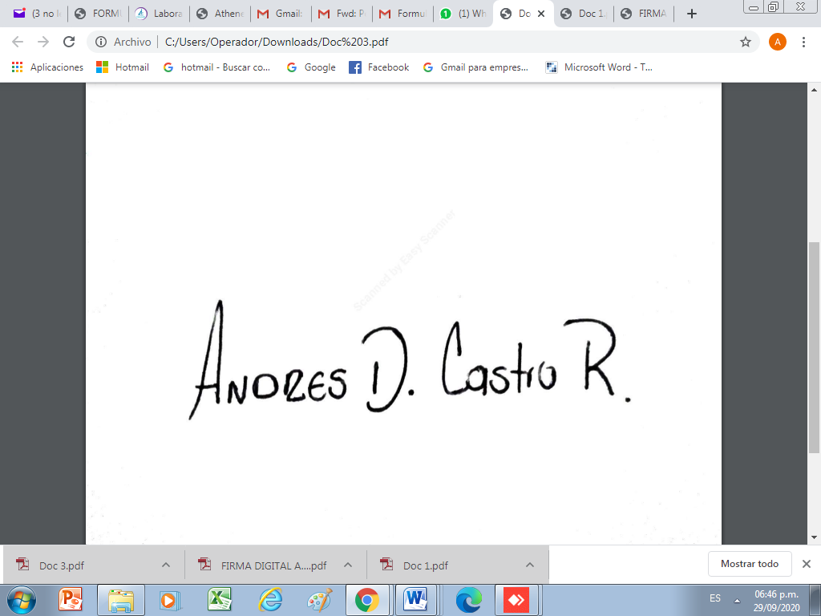
ANDRES DAVID CASTRO RODRIGUEZ
CC. 1.077.085.397

ESPACIO EXCLUSIVO PARA EL SUPERVISOR
Nombre del (la) supervisor(a): | JUAN FRANCISCO MÉNDEZ LASPRIELLA
Cargo Supervisor(a): | TECNICO OPERATIVO
Observaciones del supervisor(a):
Por lo anterior, y en mi calidad de Supervisor del Contrato de Prestación de servicios N° 062 -2021 y teniendo en cuenta el desarrollo de las actividades contenidas durante el periodo comprendido entre 01 de abril de 2021 al 30 de abril de 2021 considero pertinente y viable realizar el Giro por TRES MILLONES CIENTO CINCO MIL PESOS ($3.105.000.oo) M/CTE. A la cuenta de ahorros No. 416-588585-54 de Bancolombia

En calidad de supervisor(a) del presente contrato de prestación de servicios dejo constancia que el pago de aportes al sistema de seguridad social se efectua bajo la responsabilidad exclusiva del contratista de conformidad con el artículo 3.2.7.4 del decreto 1273 de 2018 el cual indica que “(…)estará a cargo del contratista el pago de los aportes al sistema de seguridad social integral y los intereses moratorios a que hubiere lugar; en estos eventos excepcionales, el contratista deberá acreditar al contratante el pago del periodo correspondiente.(…)”en tal sentido, dejo constancia que se efectuó la revisión de los soportes relacionados en el informe del contratista en especial los concernientes al pago de aportes al sistema de seguridad social teniendo presente que se efectuó la revisión mes vencido, de acuerdo con los lineamientos impartidos en la circular 005 de 2021, expedida por la Subgerencia Administrativa y Financiera del Instituto Departamental para la Recreación y el Deporte de Cundinamarca.

ESTADO FINANCIERO
VALOR TOTAL DEL CONTRATO |  |  | $12.420.000.oo
CONCEPTO | PERIODO | VALOR A PAGAR | SALDO POR EJECUTAR
Pago 01 | Del 24 de febrero al 28 de febrero de 2021 | $ 724.500 | $ 11.695.500.oo
Pago 02 | Del 01 de marzo al 30 de marzo de 2021 | $ 3.105.000 | $ 8.590.500.oo
Pago 03 | Del 01 de abril al 30 de abril de 2021 | $ 3.105.000 | $ 5.485.500.oo

El supervisor certifica que el contratista cumplió a satisfacción y dentro de los términos contractuales con todas las obligaciones establecidas en el periodo informado.

Igualmente certifica que el contratista dio cumplimiento con las disposiciones legales vigentes sobre el régimen de seguridad social y cumplió con los aportes de salud, pensión y ARL.
Revisado y aprobado para pago: | SI | APROBADO | NO
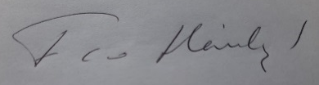

FRANCISCO MENDEZ DE LASPRILLA
SUPERVISOR

